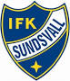

RIKTLINJER

IFK Sundsvall P02

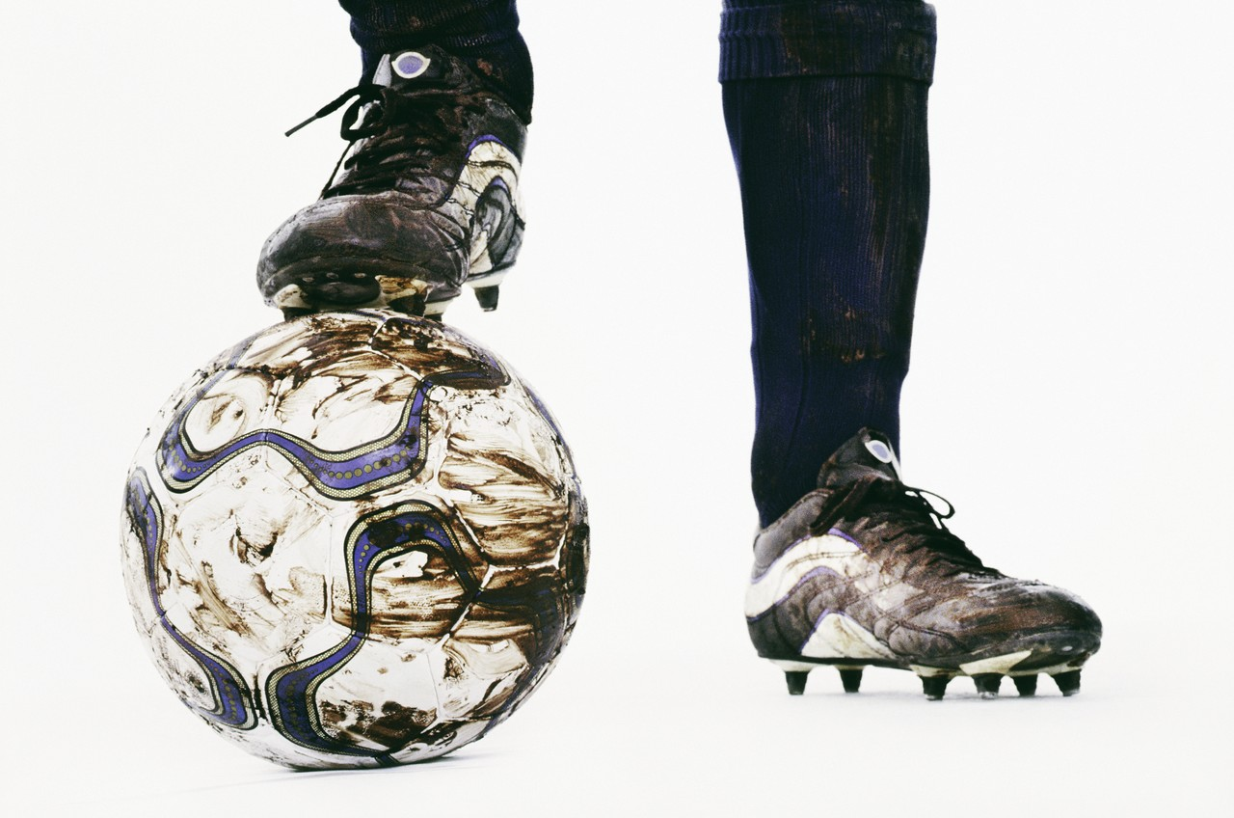

Allmänna förväntningar på dig som spelare
- Spelaren skall uppföra sig som en god föreningsrepresentant och lagkamrat.
- Spelaren skall visa respekt för och ha en positiv inställning till medspelare, domare, motståndare och idrottsledare.
- Det skall vara en självklarhet att agera schysst, både på och utanför plan.

Förväntningar på dig som spelare vid träning och match
- Kom i tid till match. Jag infinner mig minst 15 minuter innan varje träning för genomgång och uppvärmning.
- Till träning och match ska jag alltid ha med mig rätt utrustning, benskydd och vattenflaska.
- Jag duschar alltid efter träning och match.
- Till både match och träning kommer jag väl förberedd mentalt. Under träning/match gör jag alltid mitt bästa.
- Efter match skall spelare tacka motståndarlaget och domaren för matchen.
- Det är inte tillåtet att protestera mot vare sig domare eller motståndare.
- Kan jag inte komma till träning eller match måste jag meddela frånvaro till min tränare.
- Jag är tillsammans med övriga spelare i laget ansvarig för lagets material såsom bollar, konor, västar osv. Detta betyder att vi hjälper varandra med att samla ihop materialet efter träning och match.
- Om man som spelare stör genomgång av träning eller pågående träning får man en tillsägelse, lyssnar man inte till denna, hänvisas man till att sitta på sidan av träningen/planen på obestämd tid.
- Vid cuper råder det godis/läskförbud om inte annat sägs av ledarna.

Allmänna förväntningar på dig som förälder
- Föräldrarna skall deltaga på lagets föräldramöten.
- Föräldrarna skall ta del av lagledningen och föreningens information.
- Föräldrarna skall föregå med gott exempel. Föräldrarna skall tänka på att barnen inte gör som vuxna säger, utan gör som vuxna gör.

Förväntningar på dig som förälder till träning
- Positiv föräldrasupport är viktig, särskilt i tider av besvikelse. Föräldrarna bör uppmuntra sitt barn till träning och ha en långsiktig målsättning med denna.
- Föräldrarna förväntas stötta spelaren i träningen på ett balanserat sätt, utan att pressa spelaren till något han inte vill.
- Alla i verksamheten har sin roll. Du är förälder med allt vad det innebär, tränaren är tränare med allt vad det innebär. Vi vill att du som förälder ska undvika att ge feedback gällande fotbollen till din son, utan att först prata med tränaren. Dubbla budskap minskar din sons möjligheter att lyckas med fotbollen.
- Ge barnen goda förutsättningar att kunna utföra träningar och matcher med b.l.a. goda mat- och sömnvanor inför träningar och matcher.

Förväntningar på dig som förälder till match
- Matchen är ett utvecklings- och träningstillfälle där det är tränaren och i sista hand föreningen som bestämmer vad som ryms inom begreppet utbildning, ibland kan det betyda att spela på en annan position, ibland kan det betyda att rulla på lagkaptensrollen osv.
- Under match vill vi att du som förälder är uppmuntrande och positiv. Taktiska tillrop sköter tränarna. Protestera mot domarens beslut är inte okej.
- Uppmuntra alla spelare i matchen – inte bara ditt eget barn.

Allmänna förväntningar på dig som ledare
- Som ledare i föreningen skall man följa IFK Sundsvalls riktlinjer, (ej klar ännu).
- Som ledare i föreningen skall man vårda föreningens material.

Förväntningar på dig som ledare vid träning och match
- Ledarna skall vid matchtillfälle hälsa på motståndare och domare. Efter match skall ledare tacka motståndarlaget och domaren.
- Det är inte tillåtet att protestera mot vare sig domare eller motståndare.
- Ledarna skall på ett positivt sett uppmuntra och dirigera spelaren.
- Som ledare är det viktigt att kunna ge både positiv och negativ kritik.
- Det ligger på ledarens ansvar att ha en personlig kontakt med spelaren gällande deras välmående och trygghet i laget.
- Ledarna skall föregå med gott exempel. Ledarna skall tänka på att barnen inte gör som vuxna säger, utan gör som vuxna gör.

